软件方向生物医学工程专业技能训练要求

一、制作要求：利用QT设计一个生理信号监护系统。数据来源，未解包数据.csv。步骤1：打开该文件读取数据；2：对数据进行解包；3：显示波形和数据。

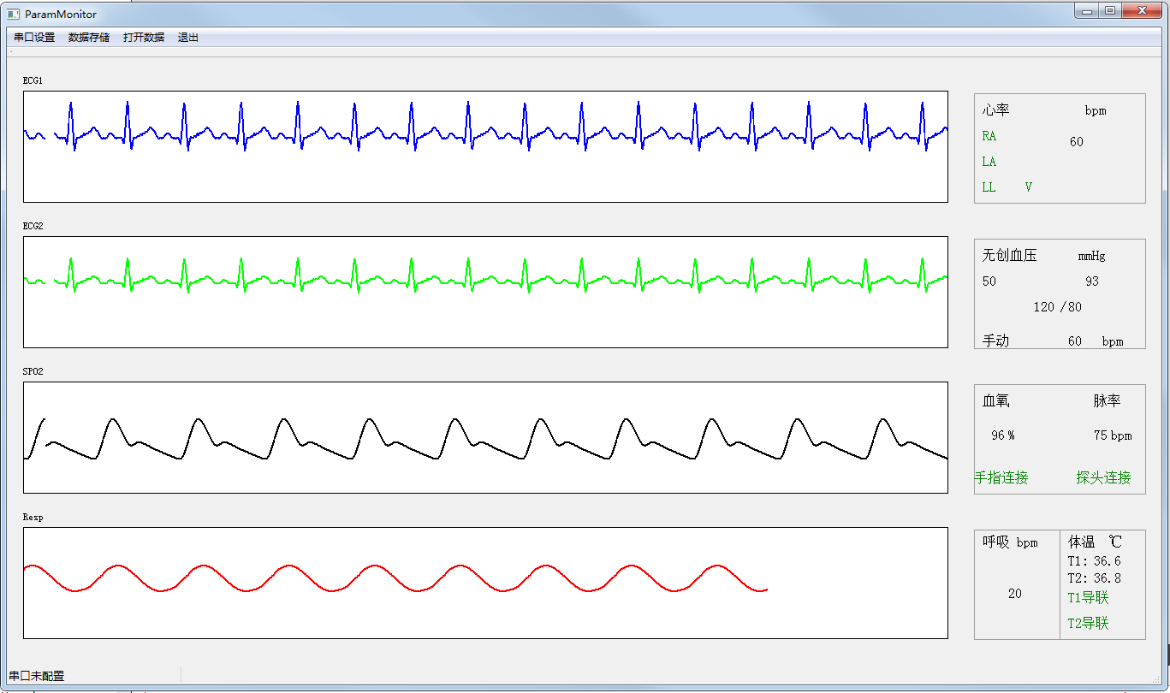

1. 报告要求

封面、摘要、前言、设计要求、设计过程（界面设计、数据包结构、解包算法、显示算法）、设计结果、心得体会。

检查：十四周开始检查、十五周周五交报告